Plans de gestion des sites LIFE Elia

UG:SEL207 - Circuit: 70.154: pylône 109 au 111
Nom complet de l’UG: SOLRE-ST-GERY/COUVIN 70KV LI

Action LIFE: Lisière : 2 polygone(s) (0.18, 0.12 ha)
Autres actions LIFE sous cette/ces portée(s): Lisière restaurée; Fauche

Commune(s): Couvin

Triage(s) DNF concerné(s): Aublain (BODART Philippe - GSM: 0477/78.15.33); Frasnes (LECOCQ Patrice - GSM: 0477/78.15.39)

Cantonnement(s) DNF concerné(s):COUVIN (060/31.02.81)
Info actualisées sur Le portail environnement de Wallonie

Gestionnaire (+ Propriétaire):
ID | Gestionnaire | Propriétaires
MD_61 | Elia | Andre, Jules Charles & Maebe, Any Leonie
MD_173 | Elia | Andre, Jules Charles & Maebe, Any Leonie
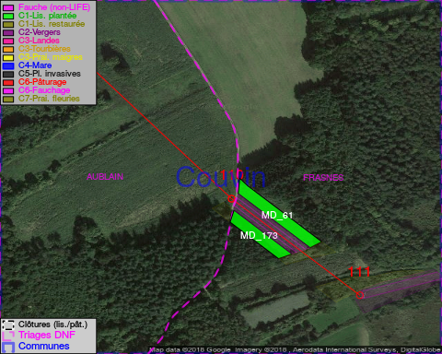

GESTION:

Objectif à long terme :

Lisière structurée stabilisée par sélection d’espèces arbustives

Tous les aménagements ont été terminés en July 2014

Détail par portée
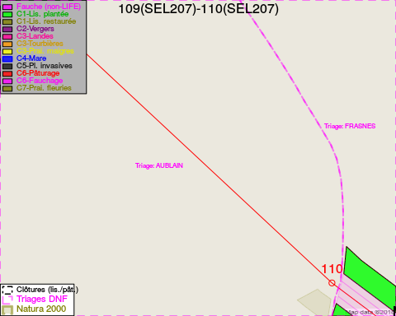
Adresse propriétaire:
- [MD_61] Andre, Jules Charles & Maebe, Any Leonie: Rue Du Fourneau, Gon. 2 Couvin
- [MD_173] Andre, Jules Charles & Maebe, Any Leonie: Rue Du Fourneau, Gon. 2 Couvin
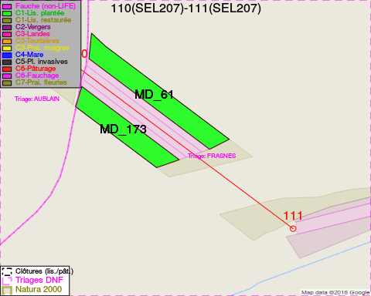
Adresse propriétaire:
- [MD_61] Andre, Jules Charles & Maebe, Any Leonie: Rue Du Fourneau, Gon. 2 Couvin
- [MD_173] Andre, Jules Charles & Maebe, Any Leonie: Rue Du Fourneau, Gon. 2 Couvin

Document réalisé le 27/04/2018

